엑셀 정렬과 부분합

제품명으로 먼저 정렬하기
부분합은 제품명이 바뀌는 위치마다 요약 행을 만듭니다. 같은 제품이 여기저기 흩어져 있으면 에어컨 요약 행이 여러 번 생기므로, 제품명 정렬을 먼저 합니다.

메뉴 찾아가기
- 상단 데이터 → 정렬 및 필터 → 정렬을 클릭합니다.
- 내 데이터에 머리글 표시를 체크합니다. 정렬 기준은 제품명, 정렬 기준 값은 셀 값, 정렬 순서는 내림차순을 선택합니다.
- 확인을 누릅니다. 에어컨 → 공기청정기 → LED-TV 순서로 모였는지 확인합니다.
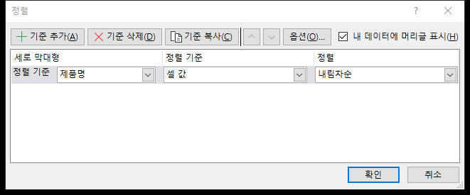

표 전체를 함께 움직이세요
제품명 열만 따로 정렬하면 담당자와 금액이 다른 행에 붙을 수 있습니다. B3:G18처럼 표 전체를 선택하는 것이 쉽습니다. 선택 영역을 확장하시겠습니까라는 창이 뜨면 선택 영역 확장을 선택하세요.

부분합을 만들기 전 확인
제품명은 세 그룹으로 모여 있어야 하고, 자료 중간에 빈 행이 없어야 합니다. 화면에서 같은 제품명끼리 붙어 있는지 먼저 봅니다.

판매수량 평균 만들기
첫 번째 부분합은 제품명별 판매수량 평균입니다. 판매단가 합계는 다음 단계에서 추가합니다.

메뉴와 설정 순서
- 데이터 → 개요 → 부분합을 클릭합니다. 창이 좁으면 개요 메뉴 안에 부분합이 접혀 있을 수 있습니다.
- 그룹화할 항목은 제품명, 사용할 함수는 평균을 선택합니다.
- 부분합 계산 항목에서 판매수량만 체크합니다. 다른 항목이 체크되어 있으면 해제합니다.
- 새로운 값으로 대치는 체크하고, 그룹 사이에서 페이지 나누기는 해제하고, 데이터 아래에 요약 표시는 체크합니다.
- 확인을 누릅니다. 각 제품 끝에 평균 행과 맨 아래 전체 평균 행이 생깁니다.
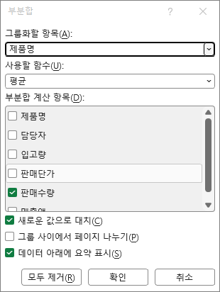

확인할 결과 | 값
에어컨 평균 | 59.83333
공기청정기 평균 | 67.33333
LED-TV 평균 | 45.66667
전체 평균 | 60

판매단가 합계 추가하기
평균을 남긴 채 판매단가 합계를 추가합니다. 두 번째 부분합에서 새로운 값으로 대치를 해제하는 것이 핵심입니다.

두 번째 부분합 설정
- 데이터 → 개요 → 부분합을 엽니다.
- 그룹화할 항목은 제품명을 유지하고, 사용할 함수를 합계로 바꿉니다.
- 판매수량 체크를 해제하고 판매단가만 체크합니다.
- 새로운 값으로 대치 체크를 반드시 해제합니다. 데이터 아래에 요약 표시는 체크하고 페이지 나누기는 해제합니다.
- 확인을 누릅니다. 제품별 요약 행과 평균 행이 모두 남습니다.
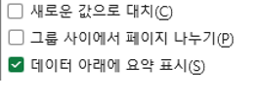

왜 대치를 해제하나요
대치는 기존 내용을 새것으로 바꾼다는 뜻입니다. 두 번째에 체크한 채 확인하면 첫 번째 평균이 없어지고 합계만 남습니다. 두 계산을 함께 보려면 두 번째 적용에서 해제해야 합니다.
문제는 평균을 먼저, 합계를 나중에 처리하도록 지시합니다. 완성 화면에서는 합계 요약 행이 평균 행 위에 놓입니다. 작업한 순서와 행이 보이는 순서를 구분하세요.

부분합 결과 확인하기
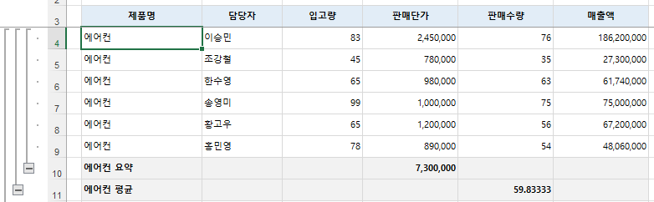
실제 Excel 결과 에어컨 요약 행과 평균 행이 함께 표시됩니다
제품명 | 판매단가 합계 원 | 판매수량 평균
에어컨 | 7,300,000 | 59.83333
공기청정기 | 9,210,000 | 67.33333
LED-TV | 3,940,000 | 45.66667
전체 | 20,450,000 | 60

지역 사용자 지정 목록 만들기

정렬 창에서 지역 순서 만들기
1. 정렬_실습 시트에서 이름 상자에 B3:H18을 입력하고 Enter를 누릅니다.
2. 데이터 → 정렬 및 필터 → 정렬을 클릭하고 내 데이터에 머리글 표시를 체크합니다.
3. 첫 번째 정렬 기준은 지역, 가운데 정렬 기준 값은 셀 값을 선택합니다.
4. 오른쪽 정렬 순서 목록을 열고 사용자 지정 목록을 클릭합니다.
5. 사용자 지정 목록 창에서 새 목록을 선택합니다. 목록 항목 칸에 아래 지역을 한 줄에 하나씩 입력합니다.
6. 추가를 눌러 목록을 등록한 다음 확인을 누릅니다. 정렬 창 오른쪽에 지역 순서가 나타납니다.
서울
부산
인천
광주
대구
강원
목록 항목을 입력할 때 각 지역 사이에서 Enter를 누릅니다. 빈 줄이나 앞뒤 공백을 넣지 않습니다. 이미 같은 목록이 있다면 그 목록을 선택하고 확인을 누르면 됩니다.

완성된 두 가지 정렬 기준
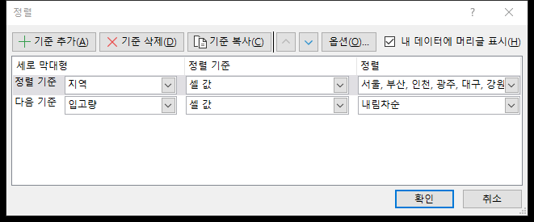

같은 지역 안에서 입고량 정렬하기

2차 기준 추가하기
1. 지역 기준을 설정한 정렬 창에서 왼쪽 위 기준 추가를 클릭합니다.
2. 새로 생긴 다음 기준에서 입고량을 선택합니다. 가운데는 셀 값, 오른쪽 순서는 내림차순을 선택합니다.
3. 위쪽이 지역, 아래쪽이 입고량인지 확인합니다. 순서가 반대라면 기준을 선택한 뒤 위·아래 화살표로 이동합니다.
4. 확인을 누릅니다. 서울 그룹부터 강원 그룹까지 모이고 각 지역 안에서 입고량이 큰 값부터 나옵니다.
